РЪКОВОДСТВО

ЗА

ИНСТАЛАЦИЯ И ИЗПОЛЗВАНЕ

НА

КОМУНИКАЦИОННИЯ КЛИЕНТ

"Интегрирано административно обслужване на централно и местно ниво и предоставяне на публични услуги"

СЪДЪРЖАНИЕ
Речник на съкращенията 3
1 Необходими стъпки за интеграция с ЕСОЕД 4
1.1 VPN достъп 4
1.2 Цифров сертификат 4
1.3 Инсталация и конфигурация на Комуникационният клиент (КК) 4
1.4 Вписване в Списъка на участници в ЕСОЕД 4
1.5 Проверка на свързаността между КК и ЕСОЕД 4
1.6 Допълнителни изисквания свързани със сигурността при пренос на документите 4
2 Инсталация, стартиране и поддръжка на Комуникационния клиент 4
2.1 Условия за инсталация 4
2.2 Инсталация 4
2.3 Конфигурация 4
2.4 Стартиране на Комуникационния клиент 4
2.5 Възможни проблеми 4
2.6 Поддръжка 4

Речник на съкращенията

Съкращение | Описание
АИС | Административна Информационна Система
ЕСОЕД | Единна Среда за Обмен на Електронни Документи
ЕПДЕАУ | Единен Портал за Достъп да Електронни Административни Услуги
КК | Комуникационен Клиент
МТИТС | Министерство на Транспорта, Информационните Технологии и Съобщенията
СУ | Списък с Участници
УРИ | Уникален Регистров Идентификатор
SOAP | Simple Object Access Protocol
IP | Internet Protocol
CD | Compact Disc
VPN | Virtual Private Network
WS | Web Service

Необходими стъпки за интеграция с ЕСОЕД

Всяка Административна Информационна Система (АИС), която ще обменя документи и съобщения чрез Единната Среда за Обмен на Електронни Документи (ЕСОЕД), трябва да се интегрира с Комуникационния Клиент (КК), съгласно документа „Спецификация на интерфейс между информационните системи на участниците в обмена и Комуникационния Клиент” (Interfeis_AIS_KK.pdf). За да се осъществи връзка (интеграция) между АИС-а и Комуникационния Съвър (КС), е необходимо да бъдат изпълнени всички изброени по-долу условия:

VPN достъп
За АИС, която се намират извън мрежата на ЕСОЕД и държавната администрация и се налага отдалечено свързване по несигурни канали (Интернет), е необходимо използването на VPN канали. Тези канали трябва да се изградят предварително между съответната АИС и трите териториални центъра на Електронното правителство – София, Варна, Сливен. Заложено е използването на приоритети в рутирането, като активен е центърът с най-висок приоритет. При цялостно отпадне на приоритетната локация или на услуга от сайта, тунелът ще се разпадне, при което активен ще стане тунелът с втори приоритет. Трафикът ще бъде насочен през него към съответния резервен център.
И в трите центъра като VPN сървъри се използват Cisco Catalyst 6500 . Поради това, при изграждането на VPN канали е препоръчително да се използват маршрутизатори, които ще пренасочват автоматично трафика към резервния център. Такива са маршрутизаторите – Cisco модел 881, например. Тези устройства със съответния IOS поддържат 10 3DES тунела и 30 Мb/s производителност на криптирания трафик. Осигуряването на такива или подобни маршрутизатори е отговорност на съответната администрация.
Възможно е да се използва и Cisco VPN клиент, който е достъпен безплатно, но при него не съществува възможност за автоматично свързване (reconnect) при пропадане на VPN тунела.
Инструкциите за осигуряване на VPN достъп, както и процедурата за сдобиване с необходимите потребителски имена и пароли, могат да бъдат получени от МТИТС.

Цифров сертификат
При вписване на нов участник в Списъка на Участници (СУ) в ЕСОЕД, се изисква предоставянето на валиден цифров сертификат (публичния ключ).
Такъв сертификат се издава от МТИТС, съгласно политиките на унифицираната система за достъп до инфраструктура за публичен ключ (PKI) на електронното правителство. Инструкциите за получаване на PKI сертификат могат да бъдат получени от МТИТС .

Инсталация и конфигурация на Комуникационния Клиент (КК)
Връзката между АИС и КС става единствено през приложение, наречено Комуникационен Клиент (КК). Ролята на КК е детайлно описана в Interfeis_AIS_KK.pdf.
Инструкциите за инсталиране и конфигуриране на КК може да намерите в Глава 2 по-долу, както и в придружаващия инсталационният пакет на КК, приложен в CD-то към документацията. Те са публикувани на ЕПДАУ (http://www.egov.bg ) и уеб-сайта на МТИТС (http://www.mtitc.government.bg).

Вписване в Списъка на Участници в ЕСОЕД
Всяка АИС, която изпраща документи и съобщения чрез ЕСОЕД, трябва да бъде регистрирана в Списъка на Участници в ЕСОЕД (СУ). За тази цел трябва да се попълни заявление за вписване в СУ на ЕСОЕД (приложено е в пакета от файлове: Zajavlenie_za_vpisvane_Nov_uchastnik_ESOED.pdf) и да се изпрати до МТИТС.
След като процедурата по вписването приключи, ще бъде изпратен Уникалният Регистров Идентификатор (УРИ) на вече регистрирания участник в Списъка на участниците.
След тази процедура по вписване на АИС-а, всички документи и съобщения, които биват изпращани към КС, трябва да се изпращат от някой от IP адресите, указани по време на регистрация. Те трябва да съдържат УРИ на участника, което ще бъде изпратено след регистриране на участника и трябва да са подписани със същия сертификат, който е даден за регистрация.

Проверка на свързаността между КК и КС
Най-добрият начин да се провери комуникацията между АИС и КС е да се изпрати едно тестово съобщение от АИС до Комуникационния Сървър (през КК), което да е предназначено за същата АИС. Ако документът бъде доставен успешно, то това автоматично потвърждава следните аспекти на комуникацията:
- Свързаност – АИС и Комуникационният Сървър могат да си комуникират
- Конфигурация – АИС и КК са конфигурирани правилно
- Коректност на вписаните за участника данни – данните, с които даденият АИС, участник в ЕСОЕД, е вписан, са коректни (IP адреси, сертификат, endpoint).

Допълнителни изисквания, свързани със сигурността при пренос на документите
Пренасяният между АИС и КК документ не се подписва от АИС и е възможно да се случат злонамерени опити от трети страни за промяна на съдържанието на документа при преноса му от АИС до КК. Поради това администрацията е длъжна да гарантира запазване на цялостта на документа при пренасянето му от АИС до КК.
В следствие на така споменатата причина, времевата отметка на документа се поставя, когато той пристигне при КК. Това означава, че не може да бъде установено кога документът е бил генериран от съответната АИС. Съответната администрация е длъжна да гарантира преносът от АИС до КК за такъв времеви период, който е пренебрежимо малък в сравнение с времето за пренос през ЕСОЕД.

Инсталация, стартиране и поддръжка на Комуникационния Клиент

Условия за инсталация
- Операционна система: Всяка ОС, която е съвместима с Java 6
- Софтуер: JRE 6 Update 20 или по-нова версия с добавени JCE Unlimited Strength Jurisdiction Policy Files 6
- Оперативна памет: Препоръчителен е поне 1 GB оперативна памет
- Дисково пространство: За коректната работа на Комуникационния Клиент е необходимо винаги да има свободно пространство на устройството, където той е инсталиран. Препоръчително е то да бъде повече от 100 MB.

Инсталация
Разархивирайте архива, съдържащ Комуникационния Клиент, в произволна директория. Уверете се, че следните файлове са правилно разархивирани на избраното място:
Windows:
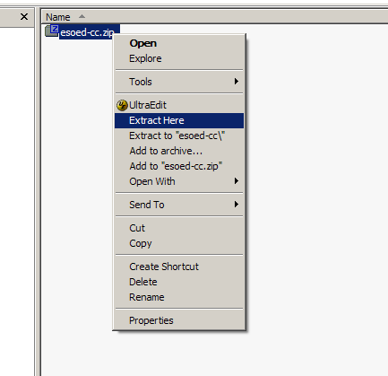
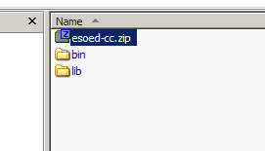
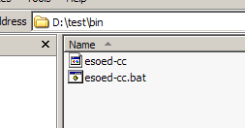

Linux:
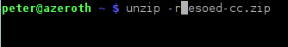

Следващата стъпка е да конфигурирате Комуникационния Клиент.

Конфигурация
Конфигурацията на Комуникационния Клиент се намира във файл с име cc-configuration.xml,
XML файлът, съдържащ конфигурационните параметри, е описан чрез следната XSD Schema:
<?xml version="1.0" encoding="UTF-8"?>
<xs:schema attributeFormDefault="unqualified" elementFormDefault="qualified"
xmlns:xs="http://www.w3.org/2001/XMLSchema"
xmlns="http://esoed.egov.bg/2008/09/CCConfiguration/v1"
targetNamespace="http://esoed.egov.bg/2008/09/CCConfiguration/v1">
<xs:element name="Configuration" type="ConfigurationType" />

<xs:complexType name="webserviceConfigType">
<xs:all>
<xs:element type="xs:string" name="esoedWSEndpointLocation" maxOccurs="1" minOccurs="1">
<xs:annotation>
<xs:documentation>
The URL of ESOED's entry point.
</xs:documentation>
</xs:annotation>
</xs:element>
<xs:element type="xs:string" name="aisWSEndpointLocation" maxOccurs="1" minOccurs="1">
<xs:annotation>
<xs:documentation>
The URL of the AIS's entry point.
</xs:documentation>
</xs:annotation>
</xs:element>

<xs:element type="xs:string" name="aisAccessIpAndPort" maxOccurs="1" minOccurs="1">
<xs:annotation>
<xs:documentation>
The IP address and TCP port to be used for the CC entry point that is being used by the AIS.
Example: 0.0.0.0:8080
The URL of this entry point is formed as follows:
http://[aisAccessIpAndPort]/CCEsoed
</xs:documentation>
</xs:annotation>
</xs:element>
<xs:element type="xs:string" name="esoedAccessIpAndPort" maxOccurs="1" minOccurs="1">
<xs:annotation>
<xs:documentation>
The IP address and TCP port to be used for the CC entry point that is being used by ESOED.
Example: 0.0.0.0:8081
The URL of this entry point is formed as follows:
http://[esoedAccessIpAndPort]/CCAis
</xs:documentation>
</xs:annotation>
</xs:element>
<xs:element type="xs:string" name="ccutilityAccessIpAndPort" maxOccurs="1" minOccurs="0">
<xs:annotation>
<xs:documentation>
The IP address and TCP port to be used for the entry point that exposes the CC Utility Services (encryption, signatures, etc).
Example: 127.0.0.1:8083
The URL of this entry point is formed as follows:
http://[ccutilityAccessIpAndPort]/CCUtility
</xs:documentation>
</xs:annotation>
</xs:element>
<xs:element type="xs:boolean" name="ccutilityEnabled" maxOccurs="1" minOccurs="0">
<xs:annotation>
<xs:documentation>
Defines wether the CC Utility Services are enabled. The default is "false".
</xs:documentation>
</xs:annotation>
</xs:element>
</xs:all>
</xs:complexType>
<xs:complexType name="certificatesType">
<xs:all>
<xs:element type="xs:string" name="keyStoreFileLocation" maxOccurs="1" minOccurs="0">
<xs:annotation>
<xs:documentation>
Specifies the path to the keystore file location.
Can be omitted, if the keystore provider doesn't use files. Consult the documentation of
KeyStore.load()
</xs:documentation>
</xs:annotation>
</xs:element>
<xs:element type="xs:string" name="keyStorePassword" maxOccurs="1" minOccurs="1">
<xs:annotation>
<xs:documentation>
The keystore password.
</xs:documentation>
</xs:annotation>
</xs:element>
<xs:element type="xs:string" name="keyStoreType" maxOccurs="1" minOccurs="1">
<xs:annotation>
<xs:documentation>
The keystore type.
Example 1: JKS
Example 2: PKCS12
</xs:documentation>
</xs:annotation>
</xs:element>
<xs:element type="xs:string" name="aisCertAlias" maxOccurs="1" minOccurs="1">
<xs:annotation>
<xs:documentation>
The alias of the keystore entry that is used by the AIS to sign and decrypt messages.
The entry must be a PrivateKeyEntry.
</xs:documentation>
</xs:annotation>
</xs:element>
<xs:element type="xs:string" name="aisCertPKPassword" maxOccurs="1" minOccurs="1">
<xs:annotation>
<xs:documentation>
The password for the private key of the AIS.
</xs:documentation>
</xs:annotation>
</xs:element>
<xs:element type="xs:string" name="esoedX509CertFile" maxOccurs="1" minOccurs="1">
<xs:annotation>
<xs:documentation>
Full path to the file, where the X509 certificate (DER encoded) of ESOED is located.
</xs:documentation>
</xs:annotation>
</xs:element>
</xs:all>
</xs:complexType>
<xs:complexType name="sessionConfigType">
<xs:all>
<xs:element type="xs:long" name="sessionTimeoutSeconds" maxOccurs="1" minOccurs="1">
<xs:annotation>
<xs:documentation>
The timeout of the ESOED transport session. Consult the ESOED protocol specification for more details.
The measuring unit is second.
</xs:documentation>
</xs:annotation>
</xs:element>
</xs:all>
</xs:complexType>
<xs:complexType name="ConfigurationType">
<xs:all>
<xs:element type="certificatesType" name="certificates"/>
<xs:element type="sessionConfigType" name="sessionConfig"/>
<xs:element type="webserviceConfigType" name="webserviceConfig"/>
<xs:element type="xs:string" name="aisUri" maxOccurs="1" minOccurs="1">
<xs:annotation>
<xs:documentation>
The URI of the AIS which the communication client represents - as defined within the List of Participants in ESOED.
</xs:documentation>
</xs:annotation>
</xs:element>
<xs:element type="xs:string" name="tsaUrl" maxOccurs="1" minOccurs="1">
<xs:annotation>
<xs:documentation>
The URL for accessing the TSA HTTP service
</xs:documentation>
</xs:annotation>
</xs:element>
<xs:element type="xs:boolean" name="tsaEnabled" maxOccurs="1" minOccurs="0">
<xs:annotation>
<xs:documentation>
Defines whether the digital signatures made by CC should have timestamp or not. The default and strongly recommended
value is 'true'.
</xs:documentation>
</xs:annotation>
</xs:element>

<xs:element type="xs:integer" name="mbeanServerPort" maxOccurs="1" minOccurs="0">
<xs:annotation>
<xs:documentation>
Defines the JMX MBean server tcp port.
This parameter should be set only if the default tcp port (1023) for the MBean server has been reserved by
another service
</xs:documentation>
</xs:annotation>
</xs:element>
<xs:element type="xs:integer" name="rmiPort" maxOccurs="1" minOccurs="0">
<xs:annotation>
<xs:documentation>
Defines the RMI Registry tcp port.
This parameter should be set only if the default tcp port (1099) for the RMI Registry has been reserved by
another service
</xs:documentation>
</xs:annotation>
</xs:element>
<xs:element type="xs:boolean" name="autoSignEncrypt" maxOccurs="1" minOccurs="1">
<xs:annotation>
<xs:documentation>
If this parameter is set to "true", then all messages passed to ESOED through the CC will be singed &amp; encrypted
by CC on the behalf of the AIS, and all messages coming from ESOED will be decrypted &amp; validated by CC on behalf
of the AIS
</xs:documentation>
</xs:annotation>
</xs:element>
</xs:all>
</xs:complexType>
</xs:schema>

По-долу е даден примерен конфигурационен файл:
<?xml version="1.0" encoding="UTF-8"?>
<Configuration xmlns="http://esoed.egov.bg/2008/09/CCConfiguration/v1">
<certificates>
<keyStoreFileLocation>ais.jks</keyStoreFileLocation>
<keyStorePassword>password</keyStorePassword>
<keyStoreType>JKS</keyStoreType>
<aisCertAlias>ais</aisCertAlias>
<aisCertPKPassword>keypassword</aisCertPKPassword>
<esoedX509CertFile>esoed.cer</esoedX509CertFile>
</certificates>
<sessionConfig>
<sessionTimeoutSeconds>7200</sessionTimeoutSeconds>

</sessionConfig>
<webserviceConfig>
<esoedWSEndpointLocation>http://localhost:8080/Esoed</esoedWSEndpointLocation>
<aisWSEndpointLocation>http://localhost:8888/Ais</aisWSEndpointLocation>
<aisAccessIpAndPort>127.0.0.1:6001</aisAccessIpAndPort>
<esoedAccessIpAndPort>168.5.5.5:6002</esoedAccessIpAndPort>
</webserviceConfig>
<aisUri>0002-99</aisUri>
<autoSignEncrypt>true</autoSignEncrypt>
</Configuration>

Описание на конфигурационните параметри:

Общи параметри за конфигурация на Комуникационния Клиент

aisUri – УРИ-то на представлявания от КК участник, който е вписан в Списъка с Участници в ЕСОЕД.

tsaUrl – Пълният URL за достъп до TSA сървъра.

autoSignEncrypt – Задължителен параметър, определящ дали Комуникационният Клиент трябва да подписва и криптира всеки документ, изпращан от АИС до КС, и съответно - да верифицира и декриптира всеки документ, идващ от КС и предназначен за АИС. С други думи, този параметър предупреждава КК, че АИС не притежава способността да подписва и криптира документи, поради което тези функции трябва да се поемат от Комуникационния Клиент. Допустимите стойности са ”true|false”. Този параметър няма стойност по подразбиране и ако липсва, то КК няма да функционира правилно.

tsaEnabled – Този параметър позволява да се забрани добавянето на ”timestamp” към подписите, правени от КК. Това е подходящо единствено за вътрешно тестване, тъй като според наредбата за ЕСОЕД, всички участници в ЕСОЕД са задължени да поставят времева отметка (timestamp) на всички подписи, създавани от тях. Допустимите стойности са ”true|false”. Стойността по подразбиране е true.

mbeanServerPort – Този параметър позволява да се промени портът по подразбиране на MBean Server-а. Стойността по подразбиране е 1025. Този параметър не e задължителен.

rmiPort – Този параметър позволява да се промени портът по подразбиране, на RMI Service-а. Стойността по подразбиране е 1099. Този параметър не e задължителен.

Параметри за сертификатите на участника и ЕСОЕД
certificates>keyStoreFileLocation – Пълният път до файла, където се съхранява частният ключ на участника.

certificates>keyStorePassword – Паролата за достъп до файла, където се съхранява частният ключ на участника.

certificates>keyStoreType – Типът на файла (JKS, PKCS12,…).
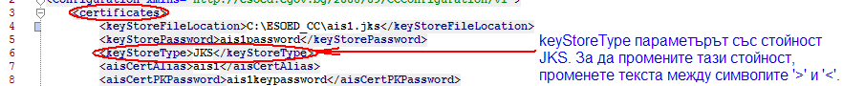

certificates>aisCertAlias – Името, под което ключът на участника се съхранява във файла.
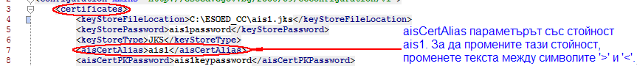

certificates>aisCertPKPassword – Парола за достъп до частния ключ на участника.
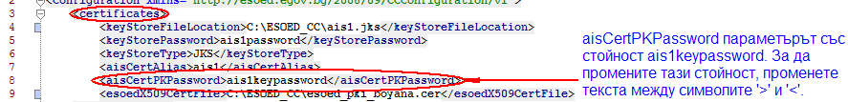

certificates>esoedX509CertFile – Пълният път до X509 сертификата на ЕСОЕД.
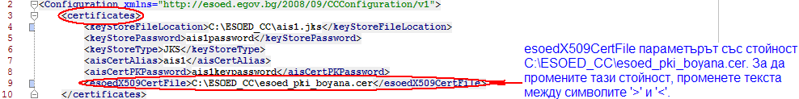

Параметри за сесията на Комуникационния клиент
sessionConfig>sessionTimeoutSeconds – Продължителността на сесията между АИС и КС в секунди. Не се препоръчват стойности под 120 секунди (2 минути) и повече от 900 секунди (15 минути).

Параметри за конфигурация на уеб услугите на Комуникационния Кклиент
webserviceConfig>esoedWSEndpointLocation – Пълният URL до точката за изпълнение на уеб услугата на ЕСОЕД. Този URL се записва във вида: failover:(esoed_address_1,esoed_address_2,esoed_address_3).

webserviceConfig>aisWSEndpointLocation – Пълният URL до точката за изпълнение на уеб услугата на АИС.

webserviceConfig>aisAccessIpAndPort – IP адрес и TCP порт, на които Комуникационният Клиент ще очаква съобщения от АИС и ще ги предава на Комуникационния Сървър, т.е. този адрес и порт трябва да са достъпни за АИС-а. Примерна стойност 127.0.0.1:9000.
webserviceConfig>esoedAccessIpAndPort – IP адрес и TCP порт, на които Комуникационният Клиент ще очаква съобщения от Комуникационния Сървър и ще ги предава на АИС, т.е. тези адрес и порт трябва да са достъпни за КС. Примерна стойност: 193.30.42.109:9900.
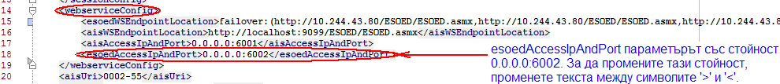

webserviceConfig>ccutilityAccessIpAndPort – IP адрес и TCP порт, на които Комуникационният Клиент ще публикува уеб услуга, позволяваща на АИС да извършва операциите по подписване, проверка на подписа на ЕСОЕД, криптиране и декриптиране на съобщения. Тъй като за подписването на съобщенията се използва частният ключ на участника, то по съображения за сигурност се препоръчва тази уеб услуга да бъде достъпна от възможно най-тесен кръг приложения, а ако не се използва от АИС по предназначение, то е най-добре да бъде спряна. Уеб услугата по подразбиране е спряна. За да бъде стартирана, е необходимо стойността на следващия параметър (ccutilityEnabled) да бъде “true”. Примерна стойност: 127.0.0.1:9999.
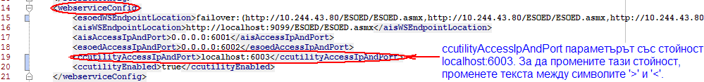

webserviceConfig>ccutilityEnabled – Този параметър указва дали да бъде стартирана уеб услугата CCUtility. Този параметър не е задължителен и ако отсъства от конфигурационния файл, се използва неговата стойност по подразбиране (false). Допустимите стойности са ”true|false.”
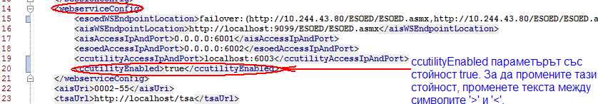

Стартиране на Комуникационния Клиент
Комуникационният Клиент се стартира след изпълнението на следната команда в директорията, където е бил разархивиран:
cc.bat --configfile <config filename> --start

Спирането на Комуникационния клиент става посредством изпълнимия файл:
cc.bat --configfile <config filename> --stop

Комуникационният Клиент има следните командни параметри:
--configfile – този параметър указва къде се намира конфигурационният файл на КК
--start – стартира КК, използвайки подаденият конфигурационен файл
--stop – прекратява изпълнението на КК, който е бил стартиран посредством подадения конфигурационен файл

Възможни проблеми
При инсталиране и конфигуриране на КК най-често се срещат следните грешки:

- Грешка от типа: java.net.BindException: Address already in use: JVM_Bind
Някой от дефинираните в конфигурацията на КК портове се използват от някой друг процес. Грешката се отстранява, като се смени неправилният TCP порт.
- Грешка от типа: java.net.BindException: Cannot assign requested address: JVM_Bind
Някой от дефинираните в конфигурацията на КК IP адреси не принадлежи на същата машина. Грешката се отстранява, като се подмени грешното IP.
- Грешка от типа: java.io.FileNotFoundException
Някой от подадените в конфигурацията на КК пътища до файлове са грешни. Има два такива параметъра: keyStoreFileLocation и esoedX509CertFile. Грешката се отстранява, като се въведе правилният път до съответния файл.
- Грешка от типа: java.security.KeyStoreException
Типът на файлът, съдържащ частния ключ на АИС-а, не се поддържа от КК. Поддържаните типове са: JKS и PKCS12. Грешката се отстранява, като се въведе някой от поддържаните типове.
- Грешка от типа: java.io.IOException: Keystore was tampered with, or password was incorrect
Най-вероятно грешна парола за достъп до файла, съдържащ частния ключ на АИС-а. Грешката се отстранява, като се въведе правилната парола за достъп.
- Грешка от типа: bg.stemo.esod.exceptions.InvalidPrivateKeyAliasException: java.security.UnrecoverableKeyException: Cannot recover key
Най-вероятно - грешна парола за достъп до частният ключ на АИС-а. Грешката се отстранява, като се въведе правилната парола за достъп.
- Грешка от типа: java.security.InvalidKeyException: Illegal key size or default parameters
Причината за тази грешка най-вероятно се дължи на ограничението, въведено в Java JDK за големина на криптиращият ключ, което е 128 бита. Проблемът се разрешава като се свалят Java Cryptography Extension (JCE) Unlimited Strength Jurisdiction Policy Files за съответната версия на Java виртуалната машина. Това може да стане от: http://java.sun.com/javase/downloads/index.jsp .
- Грешка от типа: Unsupported Content-Type: text/html Supported ones are: [application/soap+xml]
Грешката се получава, когато има несъответствие между WSDL-а, който АИС-а предоставя, и реалната имплементация на WS (WebService-а). По-конкретно, причината е в това, че WSDL-а твърди, че предоставя услугата чрез транспортния протокол Soap 1.1, но реално очаква Soap 1.2. За да се поправи тази грешка, се изисква имплементацията на WS от страната на АИС-а да се промени, така че дефиницията на WSDL-а да съответства на реалната имплементация на WS.
- ЕСОЕД изпраща многократно един и същ документ
Причината за това най-вероятно се дължи на грешен DocumentReceipt, изпращан от АИС-а в отговор на доставен документ. За да се уверите, че генерираният от АИС-а DocumentReceipt е коректен, моля, консултирайте се с документите Интерфейс за комуникация с КК и Протокол за комуникация в ЕСОЕД.

Поддръжка
За нормалната работа на Комуникационния Клиент е необходимо непрекъснато наблюдение върху извежданата от програмата информация.
За извеждане на по-подробна (debug) информация от Комуникационния Клиент е необходимо в папката, от където се стартира той, да се създаде и конфигурира файл с име log4j.xml. Подробно описание за начина, по който става това, е налично на интернет адрес http://logging.apache.org/log4j/1.2/manual.html.

